Viteza
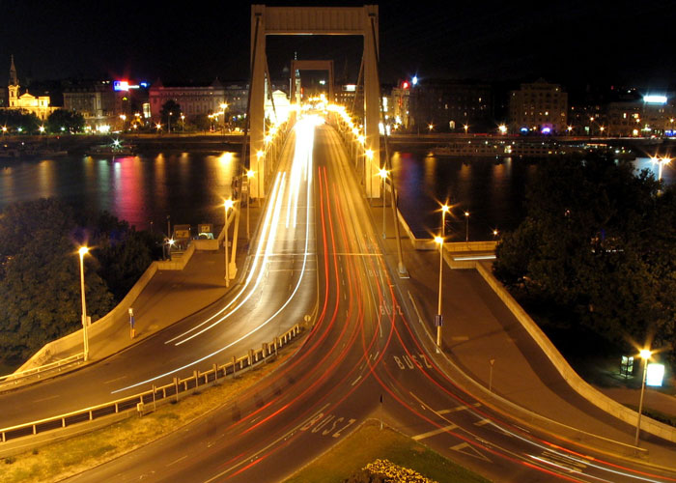
În fizică, viteza reprezintă raportul dintre distanța parcursă și durata deplasării corpului. Denumire arhaică, velocitate, iuțeală, repeziciune.
Viteza medie a punctului material este raportul dintre vectorul deplasare Δd și intervalul de timp Δt în care s-a efectuat deplasarea:
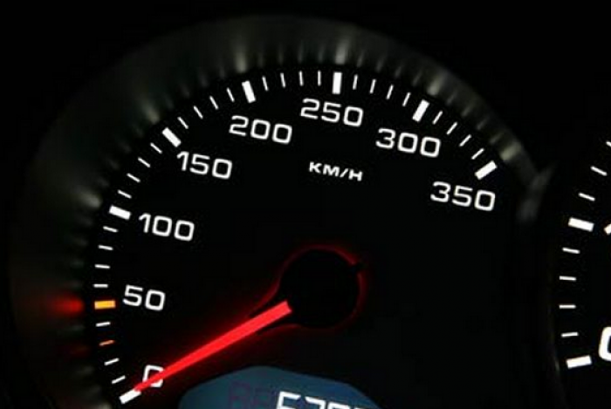
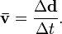
Cea mai mare viteză posibilă la care energia sau informația pot călători, în conformitate cu teoria relativității, este viteza luminii în vid, c = 299792458 m/s. c este o constantă absolută - constanta universală în ecuația stabilită de Einstein: care stabilește că masa și energia sunt echivalente.

